**我的空间**

# 功能及作用

用于显示与当前登录用户相关的信息和事项，包括所赋予的任务、消息和用户发布的博客。并提供了上传用户头像的功能。

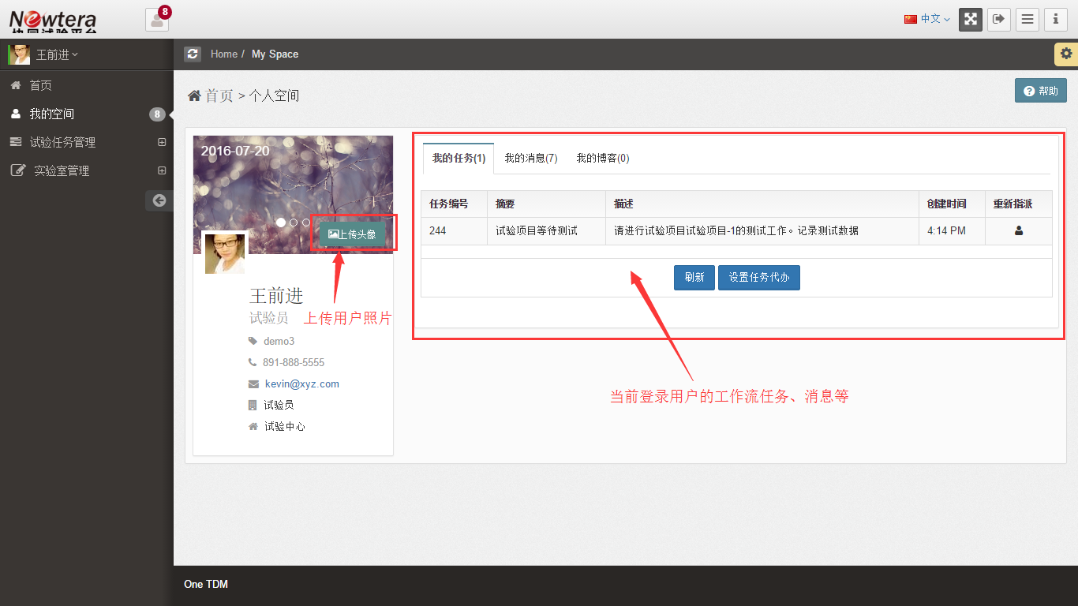

# 操作指南

## 执行所赋予的任务

点击“我的任务”列表中的某条任务记录，界面便跳转到该工作流任务的对应表单，填写相应的表单数据后，点击表单底部的某个操作按键进行表单的提交。该任务便会从“我的任务”列表中消失。

